ДИПЛОМНЫЙ ПРОЕКТ

09.02.03.ДП.ГИА.01.03.00.00.ПЗ

ГРУППА ПР – 19 /1

ВАКУЛЕНКО ВИКТОРА АЛЕКСЕЕВИЧА

2023

МИНИСТЕРСТВО ОБРАЗОВАНИЯ И НАУКИ
ДОНЕЦКОЙ НАРОДНОЙ РЕСПУБЛИКИ
ГОСУДАРСТВЕННОЕ БЮДЖЕТНОЕ ПРОФЕССИОНАЛЬНОЕ ОБРАЗОВАТЕЛЬНОЕ УЧРЕЖДЕНИЕ
«МАКЕЕВСКИЙ ПОЛИТЕХНИЧЕСКИЙ КОЛЛЕДЖ»

К защите дипломного проекта
допущен
заместитель директора
_____________Н.Н.Фирсова

Пояснительная записка к дипломному проекту

09.02.03.ДП.ГИА.01.03.00.00.ПЗ
специалиста среднего звена

на тему | «РАЗРАБОТКА ИНФОРМАЦИОННОЙ ПОДСИСТЕМЫ УЧЕТА
РАБОТЫ ПОЧТОВОГО ОТДЕЛЕНИЯ В УСЛОВИЯХ ООО «ПОЧТА
ПО-НОВОМУ»»

 | Выполнил: студент IV курса, группы ПР-19/1
 | специальность 09.02.03 «Программирование
 | в компьютерных системах»
 |  |  | Вакуленко В.А.
 | ((подпись студента) |  | (фамилия и инициалы)

 | Руководитель проекта:
 |  |  |  | Марковская В.В.
 |  | (подпись руководителя) |  | (фамилия и инициалы)
 | Консультант по специальной части:
 |  |  |  | Марковская В.В.
 |  | (подпись консультанта) |  | (фамилия и инициалы)
 | Консультант по экономической части:
 |  |  |  | Абрамова В.Н.
 |  | (подпись консультанта) |  | (фамилия и инициалы)
 | Консультант по охране труда:
 |  |  |  | . Муха
 |  | ) |  | (фамилия и инициалы)
2023
МИНИСТЕРСТВО ОБРАЗОВАНИЯ И НАУКИ
ДОНЕЦКОЙ НАРОДНОЙ РЕСПУБЛИКИ
ГОСУДАРСТВЕННОЕ БЮДЖЕТНОЕ ПРОФЕССИОНАЛЬНОЕ ОБРАЗОВАТЕЛЬНОЕ УЧРЕЖДЕНИЕ
«МАКЕЕВСКИЙ ПОЛИТЕХНИЧЕСКИЙ КОЛЛЕДЖ»

Цикловая комиссия математики и вычислительной техники
Квалификация базовой подготовки - техник - программист
Специальность 09.02.03 «Программирование в компьютерных системах»
(шифр и название)

УТВЕРЖДАЮ
Председатель цикловой комиссии
математики и вычислительной техники
__________________И.И. Мальцева
«_______» ________________2023 год

З А Д А Н И Е
НА ВЫПУСКНУЮ КВАЛИФИКАЦИОННУЮ РАБОТУ (ДИПЛОМНЫЙ ПРОЕКТ)
СТУДЕНТА IV КУРСА ГРУППЫ ПР 19/1
ВАКУЛЕНко ВИКТОРА алексеевичА
(фамилия, имя, отчество)

1. Тема работы: «Разработка информационной подсистемы учета работы почтового отделения в условиях ООО «ПОЧТА ПО-НОВОМУ»»

2. Срок сдачи студентом законченной работы__________________________

3. Входные данные к работе: материалы курсового проекта, преддипломной практики, отчет по НИРС, ДСТУ, дополнительная литература.

4. Содержание расчетно-пояснительной записки (перечень вопросов, подлежащих разработке)
- Техническое задание
- Функциональная структура подсистемы
- Информационное обеспечение
- Программное обеспечение подсистемы
- Расчет экономической эффективности подсистемы

5. Консультанты работы, с указанием разделов работы, с которых проводились консультации
Раздел | Консультант | Подпись, дата
Раздел | Консультант | Задание выдал | Задание принял
Техническое задание | Марковская В.В. | 18.05.2022 | 18.05.2022
Функциональная структура | Марковская В.В. | 20.05. 2022 | 20.05. 2022
Информационное обеспечение | Марковская В.В. | 25.05. 2022 | 25.05. 2022
Программное обеспечение | Марковская В.В. | 30.05. 2022 | 30.05. 2022
Экономический расчет | Абрамова В.Н. | 02.06. 2022 | 02.06. 2022
Оформление ПЗ | Марковская В.В. | 07.06. 2022 | 07.06. 2022

6. Дата выдачи задания 18.05.2023

Руководитель _____________
(подпись)
Задания принял к исполнению _____________
(подпись)

КАЛЕНДАРНЫЙ ПЛАН

№ п/п | Наименование этапов дипломной работы | Срок выполнения этапов работы | Примечание
1. | Техническое задание | 18.05.2023-19.05.2023 | выполнено
2. | Функциональная структура | 20.05.2023-24.05.2023 | выполнено
3. | Информационное обеспечение | 25.05.2023-29.05.2023 | выполнено
4. | Программное обеспечение | 30.05.2023-1.06.2023 | выполнено
5. | Экономический расчет | 2.06.2023-6.06.2023 | выполнено
6. | Оформление пояснительной записки | 7.06.2023-9.06.2023 | выполнено
7. | Рецензии | 18.05.2023-19.05.2023 | выполнено
8. | Защита дипломов | 20.05.2023-24.05.2023 | выполнено

Студент – дипломник ___________________
(подпись)
Руководитель работы ___________________
(подпись)
РЕФЕРАТ

Дипломная работа: 72 с., 38 рис., 10 табл., 2 приложений, 10 источников.

Целью данной работы является: разработка информационной подсистемы учета работы почтового отделения в условиях ООО «ПОЧТА ПО-НОВОМУ»
Объект исследования – почтовое отделение ФЛП ООО «ПОЧТА ПО-НОВОМУ»
Предмет исследования – учет работы почтового отделения.
Актуальность работы заключается в создании информационной подсистемы автоматизации учета работы почтового отделения, облегчения работы сотрудников почтового отделения.
В рамках данной работы была разработана информационная подсистема с реляционной базой данных. База данных создана в MS Access – системе управления базами данных. Данная база данных упрощает работу, как сотрудникам данного почтового отделения, так и самому клиенту.

ТЕХНИЧЕСКОЕ ЗАДАНИЕ, ПРОГРАММНОЕ ОБЕСПЕЧЕНИЕ, СИСТЕМА УПРАВЛЕНИЯ БАЗАМИ ДАННЫХ, ACCESS, MACROS, ИНФОРМАЦИОННАЯ ПОДСИСТЕМА, ФУНКЦИОНАЛЬНАЯ СТРУКУРА

СОДЕРЖАНИЕ
ВВЕДЕНИЕ 9
1. ТЕХНИЧЕСКОЕ ЗАДАНИЕ НА СОЗДАНИЕ ПОДСИСТЕМЫ «РАЗРАБОТКА ИНФОРМАЦИОННОЙ ПОДСИСТЕМЫ УЧЕТА РАБОТЫ почтового отделения в условиях ООО «ПОЧТА ПО-НОВОМУ»» 10
1.1 Назначение и цель создания подсистемы 10
1.2 Характеристика объекта компьютеризации 11
1.2.1. Описание структуры и процесса функционирования объекта 11
1.2.2. Существующая информационная система и ее недостатки 11
1.2.3. Аналитический обзор разработанных АС и КП 12
1.2.4. Обоснование необходимости совершенствования информационной системы 13
1.3 Требования к подсистеме в целом 13
1.3.1. Требования к структуре и функционирования подсистемы 13
1.3.2. Другие требования 14
1.4 Требования к функциям, выполняемых подсистемой. 16
1.4.1. Требования к функции «Авторизация» 16
1.4.2. Требования к функции «Добавление сотрудника» 16
1.4.3. Требования к функции «Добавление клиента» 17
1.4.4. Требования к функции «Посылка» 17
1.4.5. Требования к функции «Подписка» 18
1.4.6. Требования к функции «Поиск посылки» 18
1.4.7. Требования к функции «Поиск клиента» 18
1.5 Требования к видам обеспечения 18
1.5.1. Требование к информационному обеспечению 19
1.5.2. Требование к программному обеспечению 21
2. ФУНКЦИОНАЛЬНАЯ СТРУКТУРА ПОДСИСТЕМЫ «РАЗРАБОТКА ИНФОРМАЦИОННОЙ ПОДСИСТЕМЫ УЧЕТА РАБОТЫ почтового отделения в условиях ООО «ПОЧТА ПО-НОВОМУ»» 23
2.1 Функционально-структурная схема подсистемы 23
2.2 Описание процесса выполнения функции «Анализ» 25
2.3 Описание процесса выполнения функции «Авторизация пользователя» 25
2.4 Описание процесса выполнения функции «Посылка» 26
3. ИНФОРМАЦИОННОЕ ОБЕСПЕЧЕНИЕ ПОДСИСТЕМЫ «РАЗРАБОТКА ИНФОРМАЦИОННОЙ ПОДСИСТЕМЫ УЧЕТА РАБОТЫ почтового отделения в условиях ООО «ПОЧТА ПО-НОВОМУ»» 28
3.1 Выбор средств управления данными 28
3.2 Разработка моделей данных 29
3.3 Реализация базы данных 38
3.4 Организация сбора и обработки информации 42
3.5 Авторизация пользователя. 43
4. ПРОГРАММНОЕ ОБЕСПЕЧЕНИЕ ПОДСИСТЕМЫ «РАЗРАБОТКА ИНФОРМАЦИОННОЙ ПОДСИСТЕМЫ УЧЕТА РАБОТЫ почтового отделения в условиях ООО «ПОЧТА ПО-НОВОМУ»» 46
4.1 Структура и функции частей программного обеспечения подсистемы 46
4.2 Выбор компонентов программного обеспечения 47
4.2.1 Средства разработки специального программного обеспечения 47
4.2.2. Операционная система для базы данных 50
4.2.3. Сервисные программы и утилиты 51
4.3 Разработка специального программного обеспечения подсистемы 52
4.3.1 Структура специального программного обеспечения 52
4.3.2 Описание программного модуля «Добавить Издание» 56
4.3.3 Описание программного модуля «Отправитель» 58
5. РАСЧЕТ ЭКОНОМИЧЕСКОЙ ЭФФЕКТИВНОСТИ «РАЗРАБОТКА ИНФОРМАЦИОННОЙ ПОДСИСТЕМЫ УЧЕТА РАБОТЫ почтового отделения в условиях ООО «ПОЧТА ПО-НОВОМУ»» 60
5.1 Расчет капиталовложений в создание и внедрение программы 60
5.2. Расчет стоимости одного машинного часа (Смч) КТС 63
5.3. Расчет стоимости эксплуатации программы 66
5.4. Расчет экономии средств при автоматизированной обработке информации. 67
ЗАКЛЮЧЕНИЕ 70
ПЕРЕЧЕНЬ ССЫЛОК 71
ПРИЛОЖЕНИЕ А
ПРИЛОЖЕНИЕ Б

ПЕРЕЧЕНЬ УСЛОВНЫХ ОБОЗНАЧЕНИЙ И СОКРАЩЕНИЙ

АС – автоматизированная система
АСУТП – автоматизированное система управления технологическими процессами
БД – база данных
ГЭК – государственная экзаменационная комиссия
ДП – дипломный проект
ИУС – информационные управляющие системы и технологии
КП – компьютеризована подсистема
ОС – операционная система
ПЗ – пояснительная записка
ПК – персональным компьютер
ПО – программное обеспечение
ТО – техническое обеспечение
ТЗ – техническое задание
СУБД - система управления базами данных

ВВЕДЕНИЕ

В настоящее время в связи с развитием компьютерной техники появилась возможность автоматизировать многие процессы, также увеличился объем обрабатываемой информации. И возникла объективная необходимость автоматизировать большую часть сферы человеческой деятельности.
Областью применения базы данных является почтовое отделение. В любом предприятии необходима база данных. Необходимо не только иметь информацию о работниках и клиентах, но и иметь возможность её добавлять, удалять, редактировать. Также необходим удобный интерфейс для комфортной работы сотрудников.
Предметом исследования являются требования, в соответствии с которыми разрабатывается база данных почтового отделения. В этой базе данных возможен учёт сотрудников и клиентов.
Для принятия обоснованных и эффективных решений в производственной деятельности, в управлении экономикой и в политике современный специалист должен уметь с помощью компьютеров и средств связи получать, накапливать, хранить и обрабатывать данные, представляя результат в виде наглядных документов. Информатизация является одним из важнейших инструментов содержательной, методологической и организационной перестройки образования с целью повышения его эффективности и приближения к реалиям современной жизни.
Обычно это происходит с использованием бумажного журнала, вследствие чего, процесс контроля учёта сотрудников и клиентов причиняет много неудобств и затрат времени. Всё это сказывается на несвоевременном выставлении графика. Таким образом, можно выделить объект, который будет представлять процесс, включающий процесс контроля над работой сотрудников.

1. ТЕХНИЧЕСКОЕ ЗАДАНИЕ НА СОЗДАНИЕ ПОДСИСТЕМЫ «РАЗРАБОТКА ИНФОРМАЦИОННОЙ ПОДСИСТЕМЫ УЧЕТА РАБОТЫ почтового отделения в условиях ООО «ПОЧТА ПО-НОВОМУ»»

1.1 Назначение и цель создания подсистемы

Назначение системы — автоматизация работы почтового отделения, организовать легкость обработки, надежного и безопасного хранения, быстротой редактирования информации.
Цели создание системы:
- автоматизация обновление информации;
- предоставление информации о работниках;
- предоставление информации о клиентах;
- предоставление информации о посылках;
- предоставление информации об изданиях;
- переход от бумажного учета к электронному ресурсу;
- сокращение временных затрат сотрудника на ведение информации.
В базе данных почтового отделения должна храниться информация о клиентах, об изданиях, на которые ведется подписка, о сотрудниках, работающих в почтовом отделении, а также должна предоставляться возможность просмотра различной информации, интересующей как клиентов почтового отделения, так и его сотрудников.
Для того, чтобы ускорить процесс обработки данных, собрать всю информацию в одно место и обработать ее, необходимо использовать базу данных. Она поможет сотрудникам затрачивать меньшее временя на поиск информации, меньше записывать данные, так как база данных долго хранит информацию и автоматизирует процесс. Это позволит хранить не только информацию об работниках и клиентах, но и о заказах, датах, стоимости и прочей информации. Это удобнее, чем старые способы введения информации.

1.2 Характеристика объекта компьютеризации

1.2.1. Описание структуры и процесса функционирования объекта

Основным объектом компьютеризации является процесс учета работы почтового отделения. Процесс учета происходит в 3 этапа. Где первый этап — это авторизация в базе данных, второй этап — это внесение изменений в соответствующие поля и третий этап — это обновление информации в базе данных. Схема процесса предоставлена на рисунке 1.1.

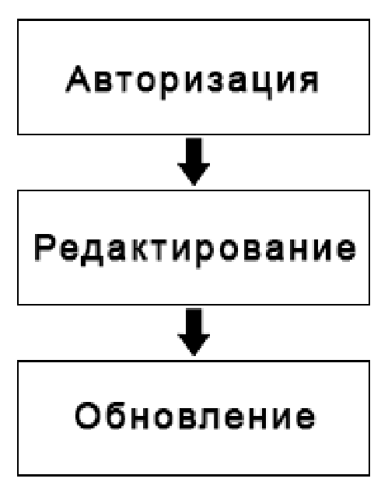
Рисунок 1.1 – Процесс редактирования информации

1.2.2. Существующая информационная система и ее недостатки

В настоящее время в почтовом отделении учет сведений о клиентах, посылках, изданиях ведется путем внесения данных вручную в бумажные журналы, и необходимая отчетность готовится также вручную, поэтому подготовку отчетности необходимо компьютеризировать.
Сейчас администратор хранит информацию о клиентах, посылках, изданиях в журналах, но так как всё в журнале не запишешь, используются так же: записные книги, тетради и иные хранители информации. В случае если нужна конкретная информация, то очень сложно найти ее и обработать, так как у клиентов может измениться контактная информация. Информации получается очень много, и запутаться в ней легко. Для обработки такой информации не используются никакие технические средства или их влияние незначительно.
Для каждого работника в базе данных должны храниться сведения о сотрудниках: ФИО, адрес, номер телефона, должность, номер отделения. Те же самые сведения необходимы быть и о клиентах: ФИО, номер телефона, адрес, паспортные данные. Сведения об изданиях: шифр издания, название, цена. Сведения о посылках: код посылки, вид отправки, описание, вес, ценность, плата и налог.
Информатизация образования на практике невозможна без применения специально разработанных компьютерных аппаратных и программных средств. В курсовом проекте рассматривается несколько пунктов автоматизации:
- сотрудники;
- клиенты;
- посылки;
- издания.

1.2.3. Аналитический обзор разработанных АС и КП

Следует отметить, что более четко обозначилось понимание проблем, способствующих поступательному развитию почтового отделения, и проблем, препятствующих оперативному движению вперед. Исходя из этого, определилось в целом глубоко осмысленное поле проблем, важнейшей из которых, по справедливости, считается модернизация обработки данных в целом и автоматизация ручного ввода информации. Создать автоматизированную базу данных, которая будет хранить в себе важную информацию данного отделения.
Анализируя информационные потоки в сфере работы почтового отделения, можно констатировать явное несоответствие между постоянно увеличивающимся объемом информации и существующей на сегодняшний момент практикой ее обработки, анализа и структурирования. На сегодняшний день важна своевременная качественная и оперативная обработка информационных потоков, что возможно благодаря автоматизации.

1.2.4. Обоснование необходимости совершенствования информационной системы

После ознакомления со спецификой объекта компьютеризации можно заявить о том, что существует необходимость в создании базы данных, которая позволит осуществлять контроль над обновлением почтового отделения.
Во время аналитического обзора были выбраны журналы предприятия, в которых вёлся учет клиентов, посылок, издания.
Отличительной особенностью данной базы составляет то, что база сделана для почтового отделения, и ее можно будет использовать в других отделениях, т к работа всех отделений очень похожа.
Интерфейс главной страницы базы данных предоставлен на рисунке 1.2.


Рисунок 1.2 – Интерфейс главной страницы базы данных

1.3 Требования к подсистеме в целом

1.3.1. Требования к структуре и функционирования подсистемы

В базе данных электронных журналов предлагается выделить следующие функциональные подсистемы:
- подсистема сбора, обработки и загрузки данных, которая предназначена для реализации процессов сбора данных из систем источников, приведения указанных данных к виду, необходимому для наполнения подсистемы хранения данных;
- подсистема хранения данных, которая предназначена для хранения данных в структурах, нацеленных на принятие решений.
СУБД должна уметь обрабатывать запросы пользователя на выборку, изменение или удаление существующих данных в базе данных или на добавление новых данных в базу данных. Другими словами, СУБД должна включать в себя компонент процессора языка обработки данных. Запросы языка обработки данных бывают «планируемые» и «не планируемые».
1. Планируемый запрос — это запрос, необходимость которого предусмотрена заранее. Администратор базы данных, возможно, должен настроить физический проект БД таким образом, чтобы гарантировать достаточное быстродействие для таких запросов.
2. Не планируемый запрос – это, наоборот, специальный запрос, необходимость которого не была предусмотрена заранее. Физический проект БД может подходить, а может и не подходить для рассматриваемого специального запроса. В общем, получение возможной наибольшей производительности для не планируемых запросов представляет собой одну из проблем СУБД.

1.3.2. Другие требования

Требования к надежности
Надежное (устойчивое) функционирование программы должно быть обеспечено выполнением заказчиком совокупности организационно-технических мероприятий, перечень которых приведен ниже:
- организацией бесперебойного питания технических средств;
- использованием лицензионного программного обеспечения;
- регулярным выполнением требований ГОСТ 51188-98. Защита информации. Испытания программных средств на наличие компьютерных вирусов.
Учитывая специфику учреждения, программа должна быть не сложной, с удобным интерфейсом для пользователей. Уровень подготовки работы с вычислительной техникой у сотрудников сервисного центра может быть различный, поэтому необходимо максимально использовать функции ПО, такие как, поля со списком, автоматическая установка текущей даты и другие, для комфортной работы персонала.
База данных автоматизирует процесс сбора, обработки и выдачи информации в отличие от предыдущей системы информации об учениках. Также она позволяет хранить большой объём данных, хранить их компактно и долгое время. База данных должна в первую очередь хранить информацию в таблицах и предоставлять ее по запросу оператора. Это основная задача данной программы. Для использования базы данных нужен понятный и удобный интерфейс получения и записи информации, чтобы учителя легко могли работать с ней. База данных не требовательна к компьютерной технике, и для ее установки не нужен мощный компьютер.
ПО должно быть написано удобно для пользователя любой квалификации. После введения и контроля входящих документов должны формироваться выходные данные, оформленные в соответствии со стандартами.
Для удобства пользования программа должна обеспечивать возможность выполнения перечисленных ниже функций:
- функция, позволяющая вносить изменения в базу данных (добавлять, удалять и редактировать содержимое таблиц);
- функция, позволяющая производить поиск в базе данных;
- функция, позволяющая просматривать отчет;
- функция, позволяющая печатать отчет;
- анализ существующих разработок и обоснование выбора технологии проектирования.

1.4 Требования к функциям, выполняемых подсистемой.

Автоматизация процесса требует самых малых технических средств для решения данной задачи, что позволяет автоматизировать процесс с минимальными затратами и увеличивает производительность.
Управляющим компонентом многих СУБД является ядро, выполняющее следующие функции:
- управление данными во внешней памяти;
- управление буферами оперативной памяти (рабочими областями, в которые осуществляется подкачка данных из базы для повышения скорости работы).

1.4.1. Требования к функции «Авторизация»

Функция должна обеспечивать вывод пользователю доступ ко всей базе данных.
Входной информацией для функции является:
- логин;
- пароль;
Исходной информацией является информация из БД по заданным критериям.

1.4.2. Требования к функции «Добавление сотрудника»

Данная функция должна обеспечивать создание в БД новой сущности, которая будет хранить информацию о сотруднике почтового отделения.
Входной информацией для функции является:
- фамилия;
- имя;
- отчество;
- телефон;
- должность;
- номер отдела.
Исходной информацией должна быть запись в базе данных.

1.4.3. Требования к функции «Добавление клиента»

Данная функция должна обеспечивать создание в БД новой сущности, которая будет хранить информацию об клиентах.
Входной информацией для функции является:
- фамилия;
- имя;
- отчество;
- номер телефона;
- паспортные данные;
- адрес;
- требуется ли доставка.
Исходной информацией должна быть запись в базе данных.

1.4.4. Требования к функции «Посылка»

Функция должна обеспечивать добавление в базу новой заявки на отправку или получение посылки.
Входной информацией для функции является:
- код посылки;
- вид отправки;
- описание;
- вес;
- ценность;
- плата;
- налог.
Исходной информацией должна быть запись в базе данных.

1.4.5. Требования к функции «Подписка»

Функция должна обеспечивать добавление в базу данных информацию о подписке.
- код подписки;
- шифр издания;
- дата подписки;
- срок подписки.
Исходной информацией должна быть запись в базе данных.

1.4.6. Требования к функции «Поиск посылки»

Функция должна обеспечивать поиск в базе данных посылки.
- ввести информацию о посылке.
Исходной информацией должен быть вывод данных на экран запрашиваемой информации из базы данных.

1.4.7. Требования к функции «Поиск клиента»

Функция должна обеспечивать поиск в базе данных информации о клиенте, будь то отправитель или получатель.
- ввести информацию.
Исходной информацией должен быть вывод данных на экран данных.

1.5 Требования к видам обеспечения

Обеспечение целостности БД-необходимое условие успешного функционирования БД. Целостность БД-свойство БД, означающее, что база данных содержит полную и непротиворечивую информацию, для обеспечения целостности БД накладывают ограничения целостности в виде некоторых условий, которым должны удовлетворять хранимые в базе данные. Примером таких условий может служить ограничение диапазонов возможных значений атрибутов объектов, сведения о которых хранятся в БД, или отсутствие повторяющихся записей в таблицах реляционных БД.
Поддержка функционирования в сети обеспечивается:
- средствами управления доступом пользователей к совместно используемым данным, т.е. средствами блокировки файлов (таблиц), записей, полей, которые в разной степени реализованы в разных СУБДП;
- средствами механизма транзакций, обеспечивающими целостность БД при функционировании в сети.
В современных условиях важной областью стало информационное обеспечение, которое состоит в сборе и переработке информации, необходимой для принятия обоснованных управленческих решений. Хранение информации о положении и деятельности сервисного центра и взаимный обмен информацией между всеми взаимными филиалами осуществляются на базе современной электронно-вычислительной техники и других технических средствах связи. Содержание каждой конкретной информации определяется потребностями управленческих звеньев и вырабатываемых управленческих решений.

1.5.1. Требование к информационному обеспечению

К информационному обеспечению предъявляются следующие общие требования:
- информационное обеспечение должно быть достаточным для поддержания всех автоматизированных функций объекта;
- для кодирования информации должны использоваться принятые у заказчика классификаторы;
- для кодирования входной и выходной информации, которая используется на высшем уровне управления, должны быть использованы классификаторы этого уровня;
- должна быть обеспечена совместимость с информационным обеспечением систем, взаимодействующих с системой, разрабатывается;
- структура документов и экранных форм должна соответствовать характеристикам терминалов на рабочих местах конечных пользователей;
- графики формирования и содержание информационных сообщений, а также используемые аббревиатуры должны быть общепринятые в этой предметной области и согласованы с заказчиком;
- в ИС должны быть предусмотрены средства контроля входного и исходной информации, обновление данных в информационных массивах, контроля целостности информационной базы, защиты от несанкционированного доступа.
Безопасность напрямую связана с хранимой информацией сервисного центра.
В данной базе данных создана авторизация по логину и паролю, которые знает только администратор сервисного центра. Он имеет полный доступ к БД после авторизации.
Обеспечение безопасности достигается СУБД шифрованием прикладных программ, данных, защиты паролем, поддержкой уровней доступа к базе данных, к отдельной таблице.
Состав, структура и способы организации данных в системе должны быть определены на этапе технического проектирования. Хранение данных должно осуществляться на основе современных реляционных или СУБД. Для обеспечения целостности данных должны использоваться встроенные механизмы СУБД. Средства СУБД, а также средства используемых операционных систем должны обеспечивать документирование и протоколирование обрабатываемой в системе информации.
Структура базы данных должна поддерживать кодирование хранимой и обрабатываемой информации в соответствии с общероссийскими классификаторами (там, где они применимы).
Доступ к данным должен быть предоставлен только авторизованным пользователям с учетом их служебных полномочий, а также с учетом категории запрашиваемой информации.
Структура базы данных должна быть организована рациональным способом, исключающим единовременную полную выгрузку информации, содержащейся в базе данных системы.
Технические средства, обеспечивающие хранение информации, должны использовать современные технологии, позволяющие обеспечить повышенную надежность хранения данных и оперативную замену оборудования.

1.5.2. Требование к программному обеспечению

Программное обеспечение должно быть достаточным для выполнения всех реализуемых функций системы, а также иметь средства организации всех требуемых процессов обработки данных, позволяющих своевременно выполнять все функции во всех режимах функционирования системы.
Системное программное обеспечение должно реализовывать программы задач (комплексов задач управления). Для нормального функционирования системы необходимо наличие набора программных средств.
Программное обеспечение ориентировано на использование вычислительных систем в различных сферах деятельности и должно обеспечивать своевременное и адекватное поставленным задачам решение. Это вызывает необходимость соблюдения ряда требований при разработке компонентов программного обеспечения, основными из которых являются: модульность; наращиваемость и развитие; надежность; предсказуемость; удобство и эргономичность; гибкость; эффективность; совместимость.
Для реализации возможностей, предоставляемых пользователю, необходимо, чтобы программная система имела модульную структуру. Разбиение большой системы на отдельные, поддающиеся обозрению и анализу части упрощает разработку, но требует четкой организации работ. Кроме того, качественная реализация остальных требований во многом зависит от правильности соблюдения требования модульности.
Требование наращиваемости и развития определяется двумя обстоятельствами: во-первых, сам пользователь нуждается в изменениях, а во-вторых, никакое программное обеспечение не является статическим. Разработанное программное обеспечение можно использовать как базовую систему для построения более мощных и совершенных систем. При этом затраты на ее развитие значительно уменьшаются. В итоге - более производительные системы могут быть созданы с меньшими усилиями.

2. ФУНКЦИОНАЛЬНАЯ СТРУКТУРА ПОДСИСТЕМЫ «РАЗРАБОТКА ИНФОРМАЦИОННОЙ ПОДСИСТЕМЫ УЧЕТА РАБОТЫ почтового отделения в условиях ООО «ПОЧТА ПО-НОВОМУ»»

2.1 Функционально-структурная схема подсистемы

Функционально-структурная схема была построена с помощью Case технологий. CASE– технология представляет собой совокупность методов проектирования ПО, а также набор инструментальных средств, позволяющих в наглядной форме моделировать предметную область, анализировать эту модель на всех стадиях разработки и сопровождения ПО и разрабатывать приложения в соответствии с информационными потребностями пользователя.
Для построения функционально-структурной схемы было выбрано программное обеспечение Ramus.
Ramus – это кроссплатформенная система моделирования и анализа бизнес процессов. Данная система предназначена для:
- разработка графических моделей бизнес-процессов (поддерживаются нотации IDEF0 и DFD);
- разработка систем классификации и кодирования (с привязкой к моделям процессов);
- формирование отчётности по моделям и системе классификации (в виде регламентов бизнес-процессов, должностных инструкций и т.п.).
Преимуществами данного программного обеспечения являются гибкий графический интерфейс пользователя и поддержка неограниченного количества атрибутов различных типов.
В данной работе субъектом будет выступать само почтовое отделение, а именно процессы, происходящие внутри него; цель моделирования - воспроизвести процессы, происходящие в работе. Модель показана на рисунке 2.1.

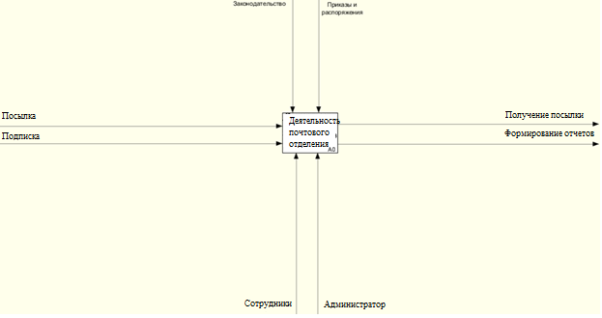
Рисунок 2.1 - Диаграмма А-0

Для рассматриваемой области входными стрелками будут:
- посылка;
- подписка.
Выходные стрелки:
- получение посылки;
- формирования отчетов.
Стрелки управления:
- законодательство;
- приказы и распоряжения.
Стрелки механизма:
- сотрудники;
- администратор.
Эта диаграмма называется A-0 (А минус нуль). Стрелки на этой диаграмме отображают связи объекта моделирования с окружающей средой. Диаграмма A-0 устанавливает область моделирования и ее границу.
Для администратора приложение должно представлять собой совокупность программ, позволяющих:
- вносить изменения в базу данных (добавлять, удалять и редактировать содержимое таблиц, форм, отчетов);
- производить поиск в базе данных по необходимым критериям;
- просматривать отчет, содержащий выбранную пользователем информацию;
- печатать отчетов.
Пакет должен включать руководство пользователю, содержащее исчерпывающую информацию о работе с каждой программой, входящей в его состав. От пакета в целом требуется удобное устройство, бесперебойная и устойчивая работа, интуитивно понятный интерфейс, легкий вызов и загрузка отдельных компонентов.

2.2 Описание процесса выполнения функции «Анализ»

Работа «Анализ» на входе получает технику клиента, после чего передает результаты анализа работе «Ремонт» в качестве входной информации. Диаграмма представлена на рисунке 2.2
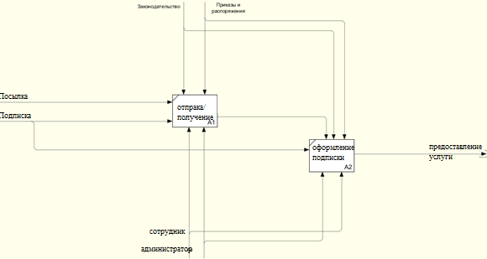
Рисунок 2.2 – Диаграмма декомпозиции функции «Анализ»

2.3 Описание процесса выполнения функции «Авторизация пользователя»

Функция авторизации исключает несанкционированный доступ в подсистему. База данных доступна только сотрудникам почтового отделения. Каждый пользователь подсистемы должен вводить пароль и логин, чтобы иметь доступ к панели управления.
Авторизация – предоставление прав (или привилегий), позволяющих владельцу иметь законный доступ к системе или к её объектам. Механизм авторизации часто называют подсистемой управления доступом, которая также требует проектирования. В данном приложение доступ к базе данных получают только сотрудники. Чтобы информация не была распространена без ведома, на базу был поставлен логин и пароль.

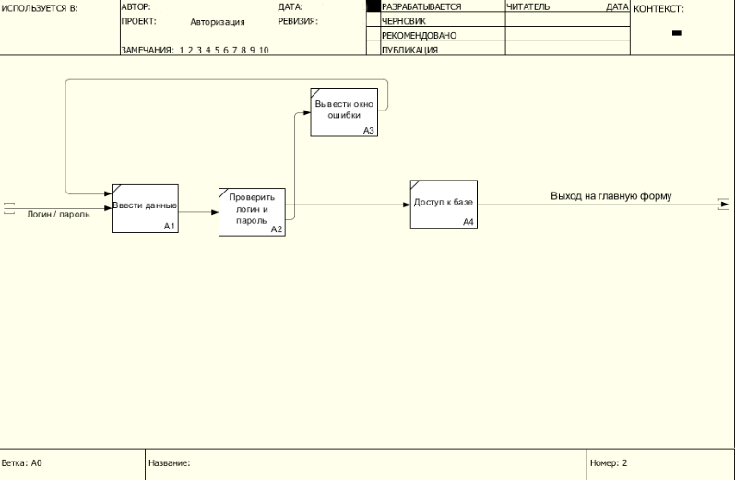
Рисунок 2.3 – Диаграмма декомпозиция для функции «Авторизация пользователя»

2.4 Описание процесса выполнения функции «Посылка»

Эта функция должна обеспечивать внесение в БД информации о посылке.
Доступ к внесению данных должен предоставляться только специалисту БД.
На рисунке 2.4 отражена форма для функции «Посылка», которая подробнее описывает данную функцию.
Назначение и характеристика с помощью программного обеспечения осуществляется внесением и представлением информации в нужном виде на экран.
Используемая информация: данные, полученные от посетителя.
Результаты решения: результатами работы являются исходная информация в виде форм базы данных.
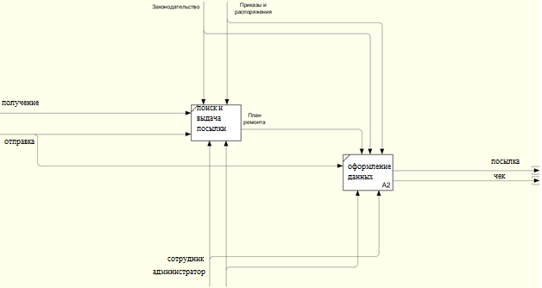
Рисунок 2.4 – Диаграмма декомпозиции функции «Посылка»

3. ИНФОРМАЦИОННОЕ ОБЕСПЕЧЕНИЕ ПОДСИСТЕМЫ «РАЗРАБОТКА ИНФОРМАЦИОННОЙ ПОДСИСТЕМЫ УЧЕТА РАБОТЫ почтового отделения в условиях ООО «ПОЧТА ПО-НОВОМУ»»

3.1 Выбор средств управления данными

Для разработки данного проекта была выбрана СУБД MS Access. Она является функционально полной реляционной СУБД. В ней предусмотрены все необходимые средства для определения и обработки данных, а также для управления ими при работе с большими объемами информации.
Средства разработки приложений пользователя могут использоваться для работы с другими СУБД (например, MS SQL Server, Oracle), выполняя роль интегрированной среды разработки приложений, использующих для хранения данных базы с различными СУБД.
Она предоставляет возможность контролировать задание структуры и описание своих данных, работу с ними и организацию коллективного пользования этой информацией. СУБД также существенно увеличивает возможности и ведение больших объемов хранящейся в многочисленных таблицах информации. Microsoft Access включает в себя три основных типа функций:
- определение данных;
- обработка данных;
- управление данными.
Достоинства Access:
- простота;
- гибкость;
- русификация;
- наличие разнообразных мастеров;
- конструкторов;
- надежная работа.
Недостатки Access:
- слабые средства защиты и восстановления информации;
- ограничения на объем информации;
- отсутствие собственного языка программирования;
- низкая скорость при работе с большими объемами информации.
Access рекомендуется использовать для разработки простых приложений и персональных баз данных с ограниченным объемом (несколько сотен тысяч записей) информации для небольших предприятий.

3.2 Разработка моделей данных

Перейдем к физической модели данных. Рассмотрим поля сущностей реляционной БД. Данные отражены в таблицах 3.1.

Таблица 3.1 – Таблица сущностей
Сущность | Атрибуты
Почта | Информация об отделении
Сотрудник | Информация о сотрудниках
Получатель | Информация о получателях
Отправитель | Информация об отправителях
Посылка | Информация о посылках
Издание | Информация об издании
Подписка | Информация о подписках

Соответствие типов данных таблиц базы данных представлены в таблице 3.2.

Таблица 3.2 – Таблица соответствия сущностей таблицам
№ | Сущность | Атрибуты
1 | Почта | Номер отдела, адрес, график работы, телефон
2 | Сотрудник | Код сотрудника, фамилия, имя, отчество, телефон, должность, номер отдела
3 | Получатель | Код получателя, фамилия, имя, отчество, телефон, серия и номер паспорта, индекс, город, улица, № дома, № корпуса, № квартиры, требуется ли доставка
4 | Отправитель | Код отправителя, фамилия, имя, отчество, телефон, серия и номер паспорта, индекс, город, улица, № дома, № корпуса, № квартиры
5 | Посылка | Код посылки, вид отправки, описание, вес, ценность, плата, налог, код получателя, код отправителя, дата отправления
6 | Издание | Код издания, название, цена
7 | Подписка | Код подписки, код издания, дата подписки, срок подписки, код отправителя

При разработке модели определяются сущности, их ключи и атрибуты, а также связи между сущностями. На этом этапе также необходимо выявить поля, которые вычисляются. Далее необходимо выполнить процедуру нормализации БД методом нормальных форм и опустить в таблицах:
- частичные зависимости не ключевых полей от ключа;
- транзитивные зависимости не ключевых полей от ключа;
- многозначные зависимости.
Для полей, вычисляемых рекомендуется указать, что расчетные формулы будут приведены ниже в других разделах.
Описание характера вязки в БД и условия целостности данных можно привести в виде таблицы 3.3.

Таблица 3.3 – Таблица соответствия сущностей таблицам
Родительская сущность |  | Дочерняя сущность |  | Тип связи
Название | Атрибут | Название | Атрибут | Тип связи
Почта | Код почты | Сотрудник | Код почты | Один ко многим
Сотрудник | Код сотрудника | Отправитель | Код сотрудника | Один ко многим
Отправитель | Код отправителя | Посылка | Код отправителя | Один ко многим
Отправитель | Код отправителя | Подписка | Код отправитель | Один ко многим
Получатель | Код получателя | Посылка | Код получателя | Один ко многим
Издание | Код издания | Подписка | Код издания | Один ко многим

Для перехода к физической модели сущности заменяются реляционными таблицами, атрибуты - полями. Имена полей, их тип и размер определяются согласно информации, что необходимо сохранять в БД, с учетом правил и возможностей СУБД. Рекомендуется определять свойства таблиц и полей так, чтобы обеспечить максимальный контроль данных и привести таблицы к высшей домено-ключевой нормальной формы.
Описание физической модели рекомендуется выполнить в виде таблицы 3.4.

Таблица 3.4 - Структура таблицы Издание
№ | Поле | Тип | Размер | Длина, б
1 | Код издания | Счетчик | Длинное целое | Последовательные
2 | Название | Короткий текст | 50 | 50
3 | Цена | Денежный | Денежный | 50
Всего |  |  |  | 100

В зависимости от типа данных, каждое поле может иметь определенный набор свойств. Основные свойства Microsoft Access задает по умолчанию, остальные пользователь задает по мере необходимости. Для того, чтобы увидеть окно свойств определенного поля, нужно установить курсор мыши в это поле. Раскрывая списки в свойствах полей, можно выбирать формат представления даты, устанавливать ограничения на количество символов в текстовых данных, добавлять подписи данным и описания. Эти элементы используются для контроля вводимой информации при работе с таблицами базы данных.

Таблица 3.5 – Структура таблицы Отправитель
№ | Поле | Тип | Размер | Длина, б
1 | Код отправителя | Счетчик | Длинное целое | Последовательные
2 | Фамилия | Короткий текст | 50 | 50
3 | Имя | Короткий текст | 50 | 50
4 | Отчество | Короткий текст | 50 | 50
5 | Телефон | Числовой | Длинное целое | 50
6 | Серия и номер паспорта | Короткий текст | 50 | 50
7 | Индекс | Числовой | Длинное целое | 50
8 | Город | Короткий текст | 50 | 50
9 | Улица | Короткий текст | 50 | 50
10 | № дома | Числовой | Длинное целое | 50
11 | № корпуса | Числовой | Длинное целое | 50
12 | № квартиры | Числовой | Длинное целое | 50
Всего |  |  |  | 550

Важным средством, облегчающим работу с MS Access для начинающих пользователей, есть мастера – специальные программные надстройки, предназначенные для создания объектов базы данных в режиме последовательного диалога. Для опытных пользователей существуют возможности более гибкого управления ресурсами и возможностями объектов СУБД в режиме конструктора.

Таблица 3.6 – Структура таблицы Подписка
№ | Поле | Тип | Размер | Длина, б
1 | Код подписки | Счётчик | Длинное целое | Последовательные
2 | Код издания | Числовой | Длинное целое | 50
3 | Дата подписки | Дата и время | Краткий формат даты | 50
4 | Срок подписки | Числовой | Длинное целое | 50
5 | Код отправителя | Числовой | Длинное целое | 50
Всего |  |  |  | 200

Специфической особенностью СУБД MS Access является то, что вся информация, относящаяся к одной базе данных, хранится в едином файле. Такой файл имеет расширение Mdb.

Таблица 3.7 – Структура таблицы Получатель
№ | Поле | Тип | Размер | Длина, б
1 | Код получателя | Счетчик | Длинное целое | Последовательные
2 | Фамилия | Короткий текст | 50 | 50
3 | Имя | Короткий текст | 50 | 50
4 | Отчество | Короткий текст | 50 | 50
5 | Телефон | Числовой | Длинное целое | 50
6 | Серия и номер паспорта | Короткий текст | 50 | 50
7 | Индекс | Числовой | Длинное целое | 50
8 | Город | Короткий текст | 50 | 50
9 | Улица | Короткий текст | 50 | 50
10 | № дома | Числовой | Длинное целое | 50
11 | № корпуса | Числовой | Длинное целое | 50
12 | № квартиры | Числовой | Длинное целое | 50
13 | Требуется ли доставка | Логический | Да/нет | Последовательные
Всего |  |  |  | 550

Таблица 3.8 – Структура таблицы Посылка
№ | Поле | Тип | Размер | Длина, б
1 | Код посылки | Счетчик | Длинное целое | Последовательные
2 | Вид отправки | Короткий текст | 50 | 50
3 | Описание | Короткий текст | 50 | 50
4 | Вес | Числовой | Длинное целое | 50
5 | Ценность | Денежный | Денежный | 50
6 | Плата | Числовой | Длинное целое | 50
7 | Налог | Числовой | Длинное целое | 50
8 | Код получателя | Числовой | Длинное целое | 50
9 | Код отправителя | Числовой | Длинное целое | 50
10 | Дата отправления | Дата и время | Краткий формат даты | 50
Всего |  |  |  | 450

Продолжение таблицы 3.8 – Структура таблицы Почта
№ | Поле | Тип | Размер | Длина, б
1 | Номер отдела | Счетчик | Длинное целое | Последовательные
2 | Адрес | Числовой | Длинное целое | 50
3 | График работы | Числовой | Длинное целое | 50
4 | Телефон | Короткий текст | 50 | 50
Всего |  |  |  | 1500

Таблица 3.9 – Структура таблицы Сотрудник
№ | Поле | Тип | Размер | Длина, б
1 | Код сотрудника | Счетчик | Длинное целое | Последовательные
2 | Фамилия | Короткий текст | 50 | 50
3 | Имя | Короткий текст | 50 | 50
4 | Отчество | Короткий текст | 50 | 50
5 | Телефон | Числовой | Длинное целое | 50
6 | Должность | Короткий текст | 50 | 50
7 | Номер отдела | Числовой | Длинное целое | 50
Всего |  |  |  | 300
Учитывая распространенность и простоту в использовании, а также функционал, полностью удовлетворяющий нашим потребностям, для разработки БД подсистемы избран MS Access.

3.3 Реализация базы данных

В базе данных можно хранить данные в виде таблиц — тематических списков строк и столбцов. Мастер подстановки – это очень полезная возможность, которая используется для того, чтобы брать уже готовые данные из таблицы-источника и одним щелчком мыши вводить их в данную таблицу. Это позволяет, во-первых, значительно ускорить заполнение таблиц данными, а во-вторых, избежать ошибок и опечаток. Пример таблицы представлен на рисунке 3.1 и 3.2.

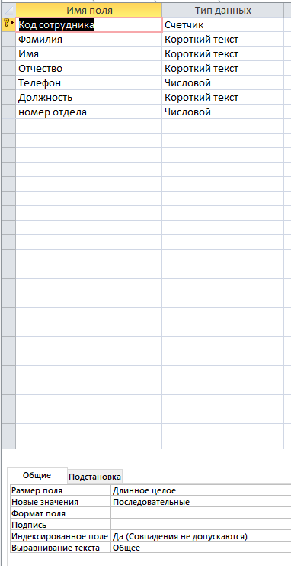
Рисунок 3.1 – Режим конструктора таблицы «Сотрудник»

Данные при наполнении таблицы сохраняются автоматически. Если в ходе работы с таблицей было произведено редактирование ее макета, СУБД запросит подтверждение сохранения этих изменений. При необходимости изменения структуры таблицы, ее необходимо будет открыть в режиме Конструктора. При четкой разработке структуры таблиц на этапе проектирования БД, создание их с помощью Конструктора происходит достаточно быстро и эффективно.

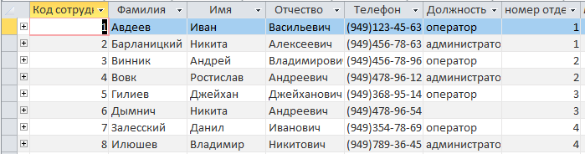
Рисунок 3.2 – Таблица «Сотрудник»

На рисунке 3.2 содержиться информация о сотрудниках. Столбец Код сотрудника - это номер сотрудника, столбцы фамилия, имя, отчество - это фамилия, имя и отчество сотрудника, столбец «номер телефона» - это номер телефона клиента. Номер должен начинаться с +7949. Столбец «Должность» - это должность, которую занимает сотрудник в данном отделении.
В таком же порядке предоставлена информация о данном почтовом отделении. Таблица «Почта» показана на рисунке 3.3 и 3.4.

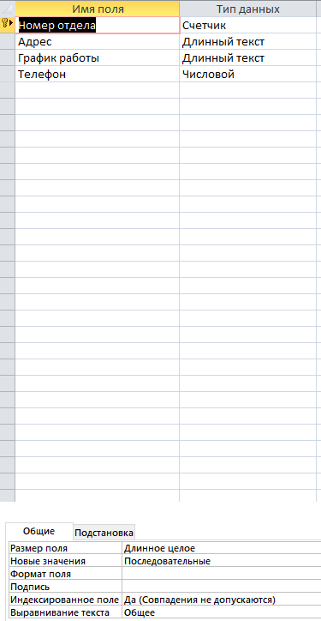
Рисунок 3.3 – Режим конструктора таблицы «Почта»

Свойства у полей различаются в зависимости от типов хранящихся в них данных. Так, вышеуказанные свойства полей относятся в основном к текстовому полю и числовому. В полях других типов могут добавляться свои свойства. К примеру, важным свойством для действительных чисел является количество знаков после десятичной запятой.

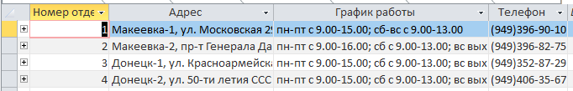
Рисунок 3.4 – Таблица «Почта»

В СУБД Access процесс создания реляционной базы данных включает создание схемы данных. Схема данных наглядно отображает логическую структуру базы данных: таблицы и связи между ними, а также обеспечивает использование установленных в ней связей при обработке данных. Пример схемы данных показан на рисунке. 3.5.
Возникшая в результате межтабличная связь отобразится в окне Схема данных в виде линии, которая соединяет два поля разных таблиц. При этом одна таблица - главная, а другая — связанная. Главная связывается с помощью своего ключевого поля, которое отображается на схеме данных полужирным шрифтом. Связь между таблицами обеспечивает целостность данных и автоматизирует задачи обслуживания БД.

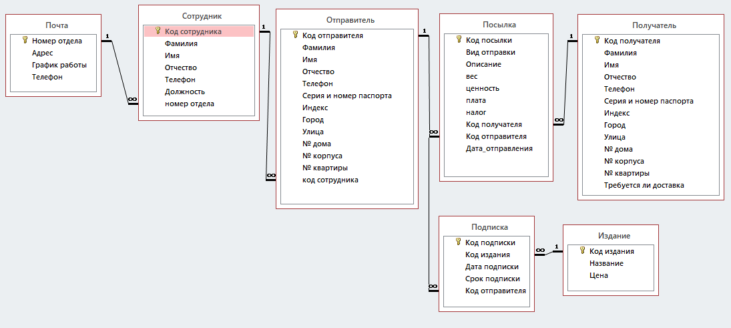
Рисунок 3.5 – Схема данных

При продуманной структуре БД, а также намеченных связях между таблицами, то создание реляционных отношений между последними выполняется довольно просто. При этом вся работа выполняется с помощью мыши в специальном окне Схема данных, котрое открывается кнопкой на панели инструментов или командой Сервис - Схема данных.

3.4 Организация сбора и обработки информации

Форма в Access — это объект базы данных, который можно использовать для создания пользовательского интерфейса для приложения базы данных. «Связанная» форма напрямую связана с источником данных.
Формы можно сравнить с окнами, через которые пользователи видят базу данных и обращаются к ней. Эффективная форма ускоряет работу с базой, так как избавляет от необходимости искать нужную информацию. Визуально привлекательная форма делает работу с базой данных приятнее и эффективнее, а также помогает предотвратить ввод неверных данных.
Обработка информации происходит внутри базы данных на основе данных, занесенные сотрудником при помощи функциональных клавиш:
- добавить;
- печать;
- удалить;
- закрыть.
Так же, можно перемещаться между записями специальными кнопками со стрелками, что очень удобно для поиска информации. Пример показан на рисунке 3.6.
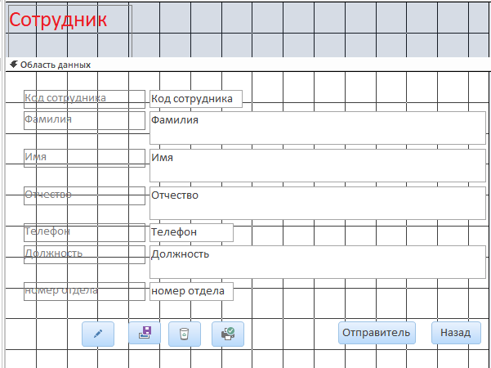
Рисунок 3.6 – Форма «Сотрудник»

3.5 Авторизация пользователя.

Функция авторизации предназначена для подтверждения прав при попытке выполнения различных операций (вход на главную форму и открывает доступ ко всем файлам, хранящимся в базе данных). Доступ к базе данных имеют только сотрудники почты.
Выходной информацией является допуск к главной панели подсистемы.. Примеры показаны на рисунках 3.7, 3.8.
Взлом системы не приведёт к полному получение информации базы данных.


Рисунок 3.7 – Форма авторизации
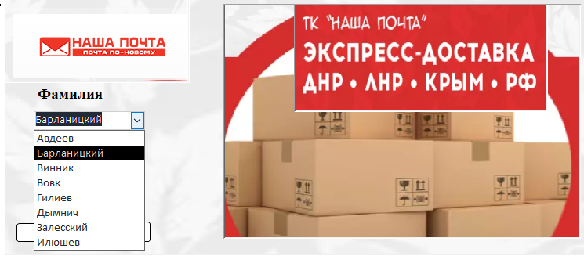
Рисунок 3.8 – Ввод логина и пароля
Авторизация была сделана с помощью VBA. Следует отметить, что сама по себе форма авторизации не решает все вопросы разграничения прав доступа пользователей к ресурсам базы.
Она позволяет произвести лишь только авторизацию, предусматривающую проверку подлинности пользователя, осуществляющего попытку входа в систему.
Конструктор формы «Авторизация» показан на рисунке 3.9.

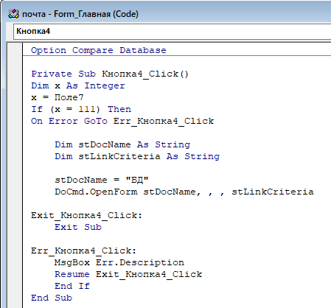
Рисунок 3.8 – Система создания кнопки «Авторизация»

Так как основным языком СУБД является SQL, то нужный запрос можно написать в виде программного кода. Чтобы работать в данном режиме, достаточно нажать на строку уже созданного запроса, и в открывшемся контекстном меню выбрать «Режим SQL».
Данное приложение было написано через кнопку и с выводом сообщения условия.

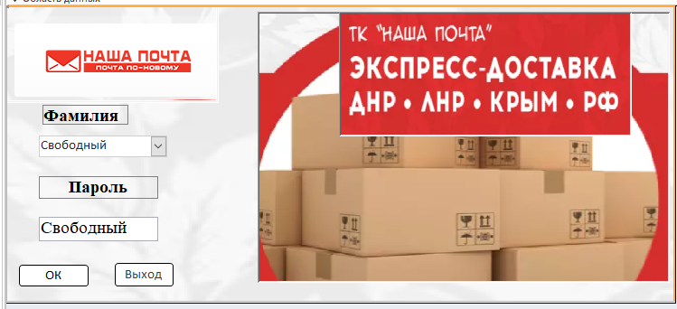
Рисунок 3.9 – Конструктор формы «Авторизация»

4. ПРОГРАММНОЕ ОБЕСПЕЧЕНИЕ ПОДСИСТЕМЫ «РАЗРАБОТКА ИНФОРМАЦИОННОЙ ПОДСИСТЕМЫ УЧЕТА РАБОТЫ почтового отделения в условиях ООО «ПОЧТА ПО-НОВОМУ»»

4.1 Структура и функции частей программного обеспечения подсистемы

Компьютеризированная подсистема представляет собой комплекс технического, математического, информационного и программного обеспечений. Программное же обеспечение включает:
- специальное ПО;
- общесистемное ПО;
- сервисные программы и утилиты;
- инструментальные средства.
Общая схема избранное ПО приведена на рисунке. 4.1.
Специальное ПО — это собственно та часть ПЖД всей системы, которую приходится писать и создавать каждому программисту, занимающемуся компьютеризацией какой-либо подсистемы.
Общесистемное ПО - те программные средства, которые предоставляют пользовательский интерфейс для работы с аппаратным обеспечением компьютеров.
Сервисные же программы предназначены для расширения функциональности общесистемного программного обеспечения.
А вот с помощью инструментальных средств разработчик и создает специальное программное обеспечение.

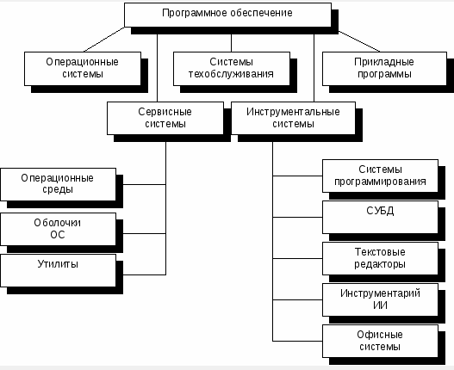
Рисунок. 4.1 - Общая схема ПО

4.2 Выбор компонентов программного обеспечения

4.2.1 Средства разработки специального программного обеспечения

Для разработки компьютеризированной подсистемы будет использован Access — это файл с расширением ACCDB (ACCDB-файл), в котором хранятся такие объекты как таблицы, запросы, отчеты, формы, макросы, модули.
Таблицы (базовые таблицы) — объекты базы данных, предназначенные для хранения информации о предметной области. Как правило, база данных состоит из нескольких связанных между собой таблиц. Каждую строку таблицы называют в Access записью, а столбец — полем. В данной базе есть несколько таблиц которые хранят в себе информацию о почтовом отделении:
- номер отдела;
- адрес;
- график работы;
- телефон.
Запросы предназначены для извлечения информации, хранящейся в одной или нескольких таблиц. С помощью запросов можно, задав ряд условий, отфильтровать и отобразить только нужные записи. В базе данных хранятся не результаты выполнения запросов, а лишь предписания описывающие, какую информацию надо извлечь из таблиц базы данных. Так же для удобного использования поиска информации были разработаны кнопки, с помощью которых можно находить по фамилии работников или клиентов и всю информацию о них. Несколько запросов позволяют найти в базе:
- поиск посылки;
- поиск получателя;
- формирования чека;
- количество отправок;
- поиск сотрудника обслуживающего клиента.
Отчеты служат для представления и печати информации, хранящейся в таблицах и формируемой запросами базы данных. С помощью отчетов можно просматривать и печатать нужные сведения в виде документов установленного образца. Отчеты можно запускать в любое время, и они всегда будут отражать текущее состояние базы данных сервисного центра. В данной базе есть несколько отчётов:
- чек получателю;
- чек отправителю;
- подписка;
- подписка по дате.
Формы называют окнами базы данных, которые используются для просмотра, ввода и редактирования данных сервисного центра. Они могут содержать кнопки для выполнения различных команд. В данной базе данных есть несколько форм:
- авторизация;
- главная форма;
- почта;
- сотрудник;
- получатель;
- отправитель;
- посылка;
- издание;
- подписка.
Модули и макросы расширяют функциональные возможности Access и позволяют автоматизировать некоторые специфические процессы обработки информации, диктуемые предметной областью.
Макросы — это программы, составленные из макрокоманд. Набор макрокоманд Access представляет собой упрощенный язык программирования и содержит несколько десятков команд. Каждая макрокоманда задает определенное действие над каким-либо объектом базы данных. Макросы чаще всего запускаются при наступлении определенных событий. В базе данных для школы используется один макрос, который позволяет запускать базу с последовательностью. Сначала пользователь должен пройти «авторизацию» после чего ему будет доступно окно «главная форма», с которой он может делать последующие действия. Всё это обеспечивает макрос «AutoExec» при запуске базы данных.
Таблицы составляют ядро базы данных. Любая база данных обязана содержать как минимум одну таблицу, иначе работа с базой не имеет смысла. Создание таблицы предполагает определение имени, структуры и свойств таблицы.
Имя таблицы должно быть семантически осмысленным, лаконичным и уникальным в рамках создаваемой базы данных. Оно может содержать до 64 знаков (букв или цифр), включая пробелы.
Таблица как объект базы данных, представляющий собой множество полей и множество записей, обладает собственными свойствами. Эти свойства отражают особенности, которые свойственны всем полям и записям таблицы. При создании таблицы ряд ее свойств устанавливается по умолчанию.
Режим таблицы имеет ряд преимуществ перед Конструктором таблиц. Во-первых, он проще в применении. Во-вторых, таблицу в процессе конструирования можно сразу обозревать и заполнять. В Конструкторе таблиц таблица только конструируется, а для просмотра результатов конструирования необходим переход в Режим таблицы. Однако Конструктор таблиц предоставляет разработчику баз данных больше инструментальных возможностей, чем Режим таблицы.

4.2.2. Операционная система для базы данных

База данных MySQL — это самая популярная в мире база данных с открытым кодом. Благодаря своей проверенной производительности, надежности и простоте использования база данных MySQL наиболее часто используется для веб-приложений на таких ресурсах, как Facebook, Twitter, YouTube.
Кроме того, её особенно часто выбирают в качестве встроенной базы данных, распространяемой тысячами поставщиков программного обеспечения и производителей оборудования.
Основная стратегия при проектировании структуры базы данных — не избыточность данных. С этой целью вся подлежащая хранению информация о предметной области распределяется по таблицам. После того как таблицы созданы, они должны быть связаны между собой через общие поля. Межтабличные связи делают базу данных единым целым. В соответствии с межтабличными связями реализуются операции соединения таблиц при выполнении многотабличных запросов, форм и отчетов. Межтабличные связи — основа обеспечения целостности данных.
Гибкость СУБД MySQL обеспечивается поддержкой большого количества типов таблиц: пользователи могут выбрать как таблицы типа MyISAM, поддерживающие полнотекстовый поиск, так и таблицы InnoDB, поддерживающие транзакции на уровне отдельных записей.
Более того, СУБД MySQL поставляется со специальным типом таблиц EXAMPLE, демонстрирующим принципы создания новых типов таблиц. Благодаря открытой архитектуре и GPL-лицензированию, в СУБД MySQL постоянно появляются новые типы таблиц.

4.2.3. Сервисные программы и утилиты

Утилиты предназначены для расширения возможностей операционной системы и встроенных в систему служебных программ за счет введения новых или совершенствование уже существующих функций.
Утилиты последних поколений характеризуются быстродействием, многофункциональностью, возможностью работы в современные операционные системы, интеграцией в приложения и браузеры.
Сервисные программы – часто называются утилитами.
Утилиты – программы, служащие для выполнения вспомогательных операций обработки данных или обслуживания компьютера.
Минимальный состав системного программного обеспечения:
- операционная система MSDOS;
- текстовая оболочка;
- графическая оболочка;
- утилиты для обслуживания файлов;
- программы диагностики.
Для обнаружения, удаления и защиты от компьютерных вирусов разработано несколько видов специальных программ, которые позволяют обнаруживать и уничтожать вирусы. Такие программы называются антивирусными.
Различают следующие виды антивирусных программ:
- программы-детекторы;
- программы-доктора или фаги;
- программы-ревизоры;
- программы-фильтры;
- программы-вакцины или иммунизаторы.
Программы-детекторы осуществляют поиск характерной для конкретного вируса последовательности байтов (сигнатуры вируса) в оперативной памяти и в файлах, и при обнаружении выдают соответствующее сообщение. Недостатком таких антивирусных программ является то, что они могут находить только те вирусы, которые известны разработчикам таких программ.
Программы-доктора или фаги, а также программы-вакцины не только находят зараженные вирусами файлы, но и "лечат" их, т.е. удаляют из файла тело программы вируса, возвращая файлы в исходное состояние. В начале своей работы фаги ищут вирусы в оперативной памяти, уничтожая их, и только затем переходят к "лечению" файлов. Среди фагов выделяют полифаги, т.е. программы-доктора, предназначенные для поиска и уничтожения большого количества вирусов. Наиболее известными полифагами являются программыAidstest, Scan, Norton Anti Virus и Doctor Web.
Учитывая, что постоянно появляются новые вирусы, программы-детекторы и программы-доктора быстро устаревают, и требуется регулярное обновление их версий.
Программы-ревизоры относятся к самым надежным средствам защиты от вирусов. Ревизоры запоминают исходное состояние программ, каталогов и системных областей диска тогда, когда компьютер не заражен вирусом, а затем периодически или по желанию пользователя сравнивают текущее состояние с исходным. Обнаруженные изменения выводятся на экран видеомонитора.

4.3 Разработка специального программного обеспечения подсистемы

4.3.1 Структура специального программного обеспечения

Для внедрения и эксплуатации подсистемы разработано специальное программное обеспечение. Интерфейс подсистемы или «главная форма» представлена на рисунке. 4.2.
Форма делится на 3 раздела: редактирование данных, просмотр дополнительной информации и просмотр отчётов.
В разделе «Редактирование данных» собраны формы, в которых можно редактировать информацию всей базы данных. Добавить нового сотрудника, клиента, получателя, отправителя, издание, посылку, подписку и прочее. Всё это возможно в первом разделе.
Во втором разделе можно произвести поиск необходимой информации: поиск издания стоимостью меньше 45 руб; количество отправок конкретным отправителем; выписанные подписки на конкретную дату; подписчики какие есть; произвести поиск посылки по критериям; поиск подписки; поиск сотрудника, который обслуживал определенного клиента.
Третий раздел – раздел с отчётами. Присутствуют для удобства кнопки печати, чтобы быстро распечатать нужный документ прямо с главной формы. Имеется чек получателю, отправителю, подписка, подписка по дате.


Рисунок 4.2 - Скриншот интерфейса подсистемы «Главная форма»

Формы — это объекты, с помощью которых в базу вводят новые данные или просматривают имеющиеся. Кнопка «Форма редактирования информации о работниках» предоставляет пользователю форму редактирования, добавления или удаления информации о работниках.
С помощью кнопок на форме можно выполнять такие действия как: перемещение между записями, добавить новую запись, распечатать или удалить данную запись, а также закрыть форму. Показано на рисунке 4.3.

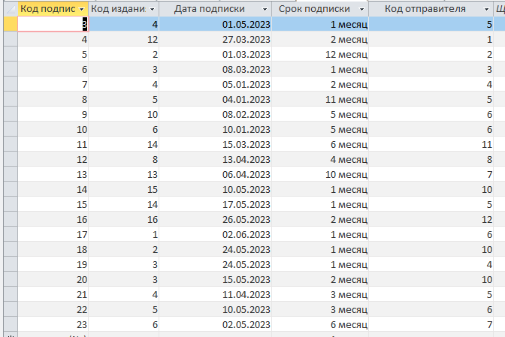
Рисунок 4.3 – Форма «Подписка»
Из данной формы формируется отчёт, который можно распечатать, изменить, дополнить или просмотреть. Показано на рисунке 4.4.
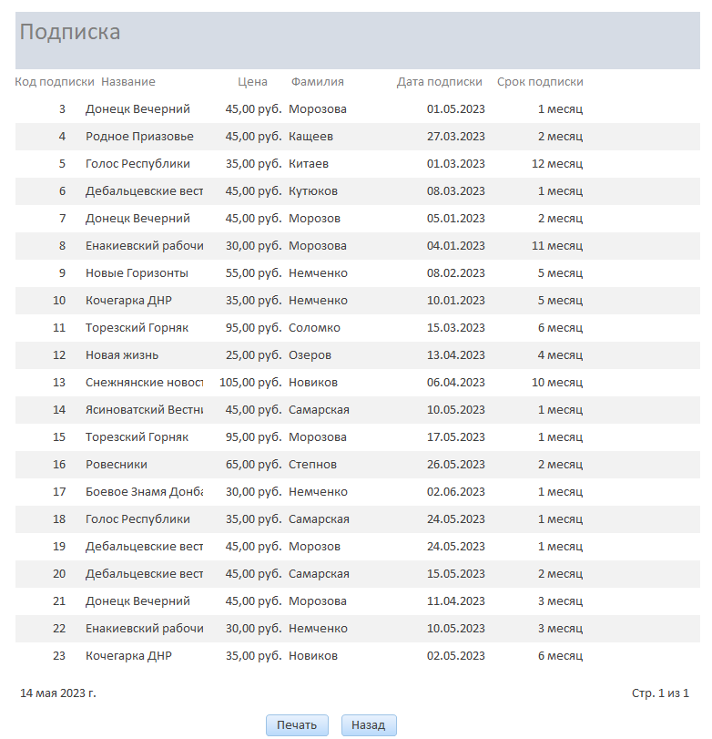
Рисунок 4.4 – Отчёт «Подписка»
Кнопка «Форма редактирования информации о подписках» предоставляет пользователю форму редактирования, добавления или удаления информации о подписчиках.
С помощью кнопок на форме можно выполнять такие действия как: перемещение между записями, добавить новую запись, распечатать или удалить данную запись, а также закрыть форму.
Отчёт, который можно распечатать, изменить, дополнить или просмотреть. Показано на рисунке 4.5.

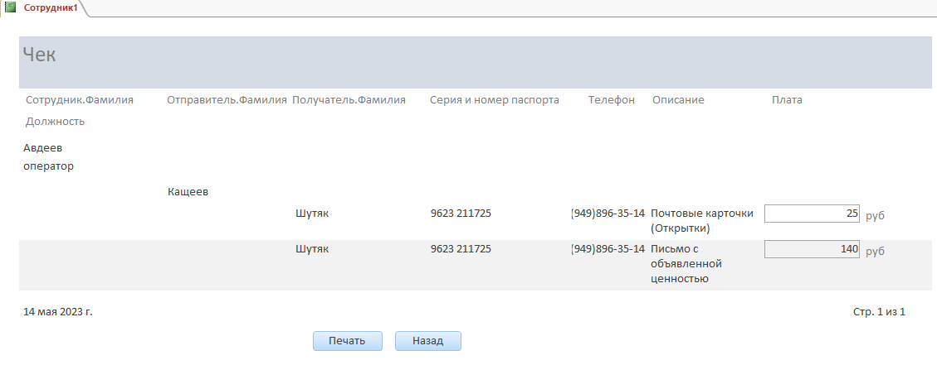
Рисунок 4.5 – Отчёт «Чек»

Отчеты — это формы «наоборот». С их помощью данные выводят на печать в удобном и наглядном виде.

4.3.2 Описание программного модуля «Добавить Издание»

Чтобы добавить издание, требуется указать данные. Данные будут автоматически обновлены в таблицах и отчётах.

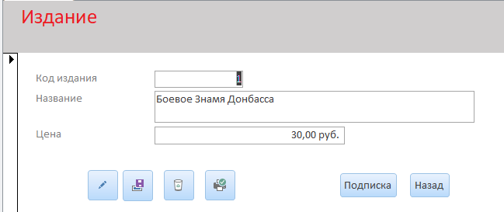
Рисунок 4.6 – Форма «Издание»

Таблица с изданиями показана на рисунке 4.7 в таблице «Издание».

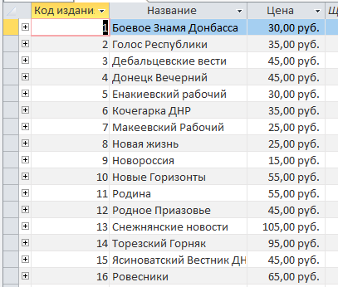
Рисунок 4.7 – Таблица «Издание»

Кнопка «Форма посылка» открывает форму с информацией. Показано на рисунке 4.8.

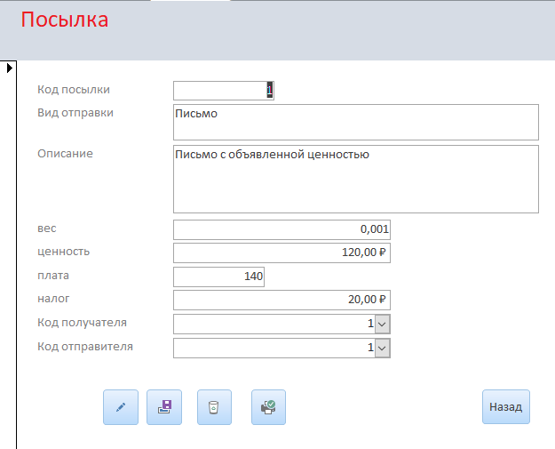
Рисунок 4.8 – Форма «Посылка»

4.3.3 Описание программного модуля «Отправитель»

Кнопка «Форма редактирования информации об отправителях» отвечает за всю информацию.
С помощью кнопки «Добавить» можно добавить новую информацию об отправителе. Показано на рисунке 4.9 4.10.

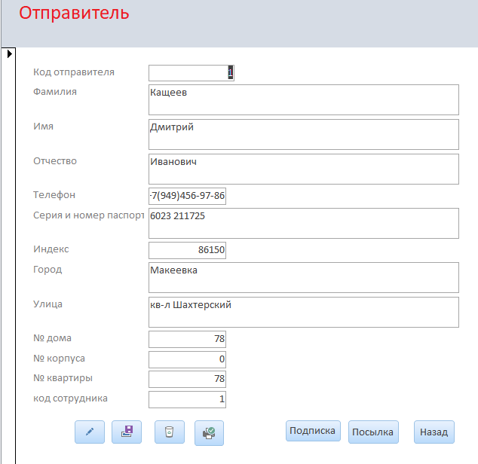
Рисунок 4.9 – Форма «Отправитель»

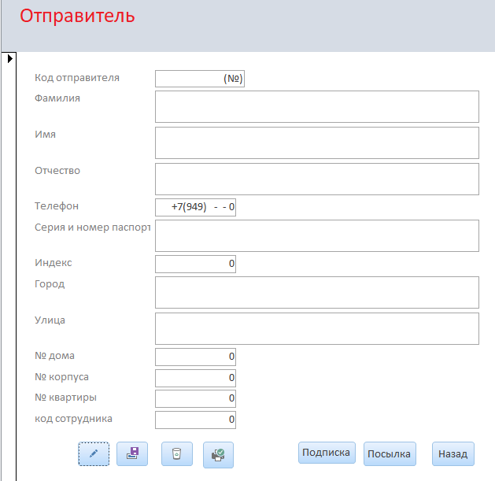
Рисунок 4.10 – Форма «Добавить отправителя»

5. РАСЧЕТ ЭКОНОМИЧЕСКОЙ ЭФФЕКТИВНОСТИ «РАЗРАБОТКА ИНФОРМАЦИОННОЙ ПОДСИСТЕМЫ УЧЕТА РАБОТЫ почтового отделения в условиях ООО «ПОЧТА ПО-НОВОМУ»»

5.1 Расчет капиталовложений в создание и внедрение программы

Внедрение разработанной программы занимает не длительное время. Капиталовложение (Кс) при создании и внедрении программы определяется по формуле:

Кс = Кпр + Сб + Кзд, (5.1)

где Кпр - производственные затраты, руб.;
Сб - балансовая стоимость комплекса технических средств (КТС), руб.;
Кзд - коэффициент изменения структуры.

5.1.1 Внедрение программы не меняет структуру предприятия, так как объектом исследования является ООО «ПОЧТА ПО-НОВОМУ» почтовое отделение, поэтому: Кзд. = 0.

5.1.2. Балансовая стоимость КТС определяется по формуле:

$Сб=\sum_{j=1}^{m}{({С_{об}}_{j}+ТМ_{j})}$ (5.2)

где Собj – стоимость оборудования j-го вида, что используется для создания программы на предприятии, руб.;
m - количество видов оборудования, используемые для создания программы;
ТМj - транспортно-монтажные затраты на оборудование j-го вида, руб.;
ТМ можно принять равными в долях стоимости КТС.
В табл. 5.1 ведётся расчет балансовой стоимости КТС.

Таблица 5.1 Расчет балансовой стоимости КТС
Наименование, тип, модель КТС | Количество, шт. | Стоимость одной единицы, руб | Общая стоимость, руб
Ноутбук | 1 | 40000 | 40 000
Компьютерная мышка | 1 | 500 | 500
Принтер | 1 | 35 000 | 35 000
Роутер | 1 | 2500 | 2 500
Итого: |  |  | 78 000

Балансовая стоимость КТС Сб = 78 000 руб.

5.1.3. Производственные затраты Кпр определяются по формуле:

Кпр = Зот + Зосс + Зм + Смв + Здр (5.3)

где Зот- затраты на оплату труда персонала, который берет участие в раз-
работке подсистемы, руб.;
Зосс - отчисление на социальные мероприятия, руб.;
Зм - затраты на материалы, используемые при разработке программы,
Руб.;
Смв - стоимость машинного времени, руб.;
Здр – другие затраты, руб.
Расчет затрат на оплату труда персонала, участвующего в разработке
программы, приведен в табл. 5.2.

Таблица 5.2 Расчет затрат на оплату труда персонала, участвующего в разработке программы
Персонал | Установленный оклад, руб. | Зарплата, 5% установленного оклада, руб.
Студент - разработчик | 0 | 0
Руководитель проекта от колледжа | 30 000 | 1500
Руководитель от предприятия | 50 000 | 2 500
Итого: | 80 000 | 4 000

Из табл. 5.2 выбираем затраты на оплату труда Зот = 4 000 руб.
Отчисление на социальные мероприятия составляют:

Зосс = Зот · Нсс / 100, (5.4)

где Нс.с. норма отчисления на социальные мероприятия, Нсс = 31%,

Зосс = 4 000 · 31/100 = 1240 руб.

Затраты на материалы берутся в процентах от балансовой стоимости КТС:

Зм = 0,02 · 78 000 = 1560 руб.

Стоимость машинного времени рассчитывается по формуле:

Смв = tмв · Смч, (5.5)

где tмв - затраты машинного времени на отладку программы, tмв = 48 ч.
Смч- стоимость одного машинного часа работы КТС, принимается исходя из дальнейшего расчета по формуле (5.11), руб./ч: Смч = 13,21 руб/ч.
Тогда,

Смв = 48 · 13,21 = 634,08 руб.

Другие затраты рассчитываются в процентном отношении от оплаты труда:

Здр = Зот · 0,03 = 30 000 · 0,03= 900 руб.,

Тогда производственные затраты составят:

Кпр = 2364 + 1240 + 1560 + 634,08 + 900 = 6698,08 руб.

Капиталовложение в создание и запуск программы:

Кс= 6698,08 + 78000 = 84698,08 руб.

5.2. Расчет стоимости одного машинного часа (Смч) КТС

5.2.1. Годовые затраты на содержание и эксплуатацию КТС:

Смч = Зот + За + Зэ + Зм + Здр, (5.7)

Поскольку в функционировании программы берет участие 3 ноутбука, то необходим один человек для его ремонтного обслуживания. Оплата труда составляет Зот = 30 000 руб/месяц.
где За - амортизация балансовая КТС, руб;
На - годовая норма амортизации, 15% остаточной стоимости КТС:
Сб –балансовая стоимость КТС.
Сб берется с таблицы 5.1 - Сб = 78 000 руб.
Амортизация рассчитывается по каждому кварталу:
За1кв = Сб · 0,15 = 78000 · 0,15 = 11700 руб.

За2кв = (Сб - За1кв) · 0,15 = (78000 - 11700) · 0,15 = 9945 руб.;

За3кв = (Сб – За1кв - За2кв) · 0,15 = (78000 – 11700 - 9945) · 0,15 = 8453,25 руб.;

За4кв = (Сб - За1кв - За2кв –За3кв) · 0,15 = (78000 – 11700 - 9945 – 8453,25) · 0,15 = 13678, 76 руб.;

За = За1кв + За2кв + За3кв + За4кв, (5.8)

За = 11700+9945+8453,25+13678,76 = 46777 руб.

Средний дневной тариф электроэнергии (Сэл) равен 3,15 руб. за один кВт-час. Количество электроэнергии (Кэ), используемой КТС, составляет 1,1 ÷ 3 кВт-час. Подсистема, что разрабатывается, предусматривает 12-часовой рабочий день, поэтому:

Зэ = Сэл · Кэ (5.9)

Зэ = 3,15 · 1,1 · 270 · 12 = 11 227 руб./год

Затраты на оплату труда с отчислениями на социальные выплаты:

Зот = 30 000· 1,313 · 12 · 0,01 = 4726,8 руб.

Итоги расчета годовых затрат на содержание и эксплуатацию КТС приведены в табл. 5.3.

Таблица 5.3 - Годовые затраты на содержание и эксплуатацию КТС
Наименование затрат | Сумма,  руб./год
Затраты на оплату труда с отчислениями на соцстрахование персонала по обслуживанию КТС (Зот) | 4726,8
Амортизация КТС (За) | 43777
Оплата за электроэнергию | 11,227
Материальные затраты | 1110
Другие | 450
Годовые затраты на содержание и эксплуатацию КТС | 50075,027

5.2.2. Себестоимость одного машино-часа работы КТС рассчитается по формуле:

Sмч = С_{мв}^{год} / Тктс, (5.10)

где Тктс - количество часов работы КТС за год.
В расчете учитываются выходные и праздничные дни. Количество рабочих дней в году составляет 270.

Sмч =50075,027/ (270 · 12) = 15,45 руб/ч

5.2.3. Стоимость одного часа работы КТС вычисляется по формуле:

Смч = Sмч + П

где П - нормативная прибыль, руб.
Норма прибыли составляет 18% себестоимости одного часа работы.

П = Sмч · Нп/100 = 13,21 · 18 / 100 =2,37 руб.
Смч = 13,21 + 2,37= 15,58 руб./ч

5.3. Расчет стоимости эксплуатации программы

Стоимость эксплуатации программы (КТО) определяется по формуле:

Сэ пр = Зот + Зм + Зосс + Зктс + Здр

Трудоемкость обработки информации после внедрения программы приведена в табл. 5.4.

Таблица 5.4 Трудоемкость обработки автоматизированной информации
3№ п/п | Перечень операций по обработке информации | Количест-во операций в год | Трудоемкость операций  после автоматизации, ч
3№ п/п | Перечень операций по обработке информации | Количест-во операций в год | За 1 раз | За год
1 | Сбор данных об работниках | 4 | 0,2 | 0,4
2 | Сбор данных об клиентах | 4 | 1 | 4
3 | Учет штатного расписания | 2 | 0,3 | 1,2
4 | Учет оплаты | 12 | 0,1 | 1,2
Итого: |  |  |  | 6,8

Затраты на оплату труда работника, ответственного за сбор данных рассчитается с учётом трудоёмкости обработки операций после автоматизации объекта с учетов среднего тарифного коэффициента:

Зот = 6,8 · 22 = 149,6 руб/год

Зосс = 149,6 · 0,31 = 46,3 руб/год

Затраты на материалы, связаны с техническим обслуживанием КТО:

Зм = 0,02 · 149,6 = 2,99 руб./год

Затраты, связанные с использованием КТС для решения задания учитывают трудоёмкость:

Зктс = 6,8 · 2,99 = 20,3 руб

Другие затраты:

Здр = Зот · 0,03 = 149,6 · 0,03 =4,48 руб

Итоги расчета стоимости эксплуатации программы приведены в табл. 5.5.

Таблица 5.5 Стоимость эксплуатации программы
Наименование затрат | Сумма,  руб/год
Затраты на оплату труда после автоматизации | 149,6
Затраты на материалы | 2,99
Отчисление на социальные мероприятия | 215
Затраты, связанные с использованием КТС для решения задания | 20,3
Другие затраты | 4,48
Стоимость эксплуатации программы (Сэпр) | 392,37

5.4. Расчет экономии средств при автоматизированной обработке информации.

При использовании разработанной программы получается экономия за счет сокращения трудовых затрат по автоматизации обработки информации и автоматизации документообращения, которая вычисляется по формуле:

где Сpоб, Сэпр – стоимость затрат на обработку информации и ускорение документообращения до использования автоматизированной системы и после её внедрения, руб.
Программа заменяет неавтоматизированную обработку информации, поэтому расчет стоимости эксплуатационных затрат ручной обработки производится по формуле:

Трудоемкость обработки информации до внедрения программы приведена в табл. 5.6.

Таблица 5.6 Затраты трудоёмкости до внедрения программы
№ | Перечень операций по обработке информации | Количество операций в год | Трудоемкость операции до внедрения программы, ч
№ | Перечень операций по обработке информации | Количество операций в год | одной операции. ч | всех операций, ч
1 | Сбор данных об работниках | 4 | 1 | 4
2 | Сбор данных об клиентах | 4 | 0,5 | 2
3 | Учет штатного расписания | 2 | 3 | 6
4 | Учет оплаты | 12 | 1.5 | 18
Итого: |  |  |  | 30

Зот =30 ∙ 22 = 660 руб/год

Зсс = 660 ∙ 0,31 = 204,6 руб/год

Затраты на материалы:

Зм = 0,25 ∙ 78000 = 19500 руб./год

Затраты на обслуживание КТС (Зобс):

Зобс = 20,3 ∙ 30 = 609 руб

Итоги расчета эксплуатационных затрат ручной обработки представлены в таблице 5.7.

Таблица 5.7 Стоимость эксплуатационных затрат ручной обработки
Наименование затрат | Сумма,  руб/год
Затраты на оплату труда до автоматизации | 660
Затраты на материалы | 19500
Отчисление на социальные мероприятия | 450
Затраты на обслуживание КТС | 609
Другие | 321
Стоимость ручной обработки: | 21540

Экономия определяется за счёт уменьшения трудоёмкости обработки информации:
Этз = 392,37 – 21540= - 21147,63 руб /год

Вывод: экономия за счет внедрения программы составляет 21147,63 руб. в год. или 1762,30 руб.в месяц.

ЗАКЛЮЧЕНИЕ

В ходе разработки дипломного проекта была разработана база данных для почтового отделения.
В данном проекте была разработаны и реализованы информационные подсистемы в СУБД MS Access и управление доступом к объектам информационной подсистемы; разработаны запросы с использованием языка SQL, пользовательские формы и отчеты; выполнено физическое и логическое проектирование и разработаны диаграммы с использованием современных CASE-средств проектирования информационных подсистем.
В результате решены задачи:
- быстрый поиск необходимой информации;
- уменьшение времени на обработку информации;
- замена бумажных носителей данных на электронные;
- совершенствование структуры потоков информации и системы документооборота в отделе продаж;
- уменьшение затрат на составление документов;
- быстрое составление отчетной документации.
Созданы:
- База данных в СУБД MS Access;
- Таблицы;
- Запросы;
- Пользовательские формы и отчеты;
- Главная кнопочная форма;
- Авторизация.
В проделанной работе удалось автоматизировать работу почтового отделения. Благодаря разработанной БД можно сэкономить намного больше времени, которое необходимо для ведения учета оформления посылок и подписки. Так же будет меньше уходить времени на проверку каких-либо документов, т.к. при ошибках об этом будет сообщать MS Access пользователю и лишний раз тестировать на наличие ошибок в входных данных.

ПЕРЕЧЕНЬ ССЫЛОК

1. Илюшечкин, В. М. Основы использования и проектирования баз данных. Учебник / В.М. Илюшечкин. - М.: Юрайт, 2014. - 214 c.
2. Илюшечкин, В. М. Основы использования и проектирования баз данных. Учебник / В.М. Илюшечкин. - М.: Юрайт, 2015. - 214 c.
3. Исаев, Г. Н. Информационные системы в экономике. Учебник / Г.Н. Исаев. - М.: Омега-Л, 2015. - 464 c.
4. Карпова, И. П. Базы данных / И.П. Карпова. - М.: Питер, 2013. - 240 c.
5. Кириллов, В.В. Введение в реляционные базы данных (+ CD-ROM) / В.В. Кириллов. - М.: БХВ-Петербург, 2016. - 318 c.
6. Комплекснозначные и гиперкомплексные системы в задачах обработки многомерных сигналов / Я.А. Фурман и др. - М.: ФИЗМАТЛИТ, 2015. - 456 c.
7. Костин, А. Е. Организация и обработка структур данных в вычислительных системах. Учебное пособие / А.Е. Костин, В.Ф. Шаньгин. - М.: Высшая школа, 2014. - 248 c.
8. Кудрявцев, В.Б. Интеллектуальные системы. Учебник и практикум для бакалавриата и магистратуры / В.Б. Кудрявцев, Э.Э. Гасанов, А.С. Подколзин. - Москва: ИЛ, 2016. - 219 c.
9. Кузнецов, С. Д. Базы данных. Модели и языки / С.Д. Кузнецов. - М.: Бином-Пресс, 2013. - 720 c.
10. Кузнецов, С. Д. Основы баз данных / С.Д. Кузнецов. - М.: Бином. Лаборатория знаний, Интернет-университет информационных технологий, 2018. - 488 c.

ПРИЛОЖЕНИЕ А
Скриншоты основных объектов системы


Рисунок А.1 – Форма «Главная форма»

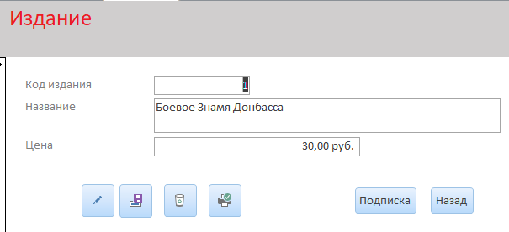
Форма А.2 – Форма «Издание»

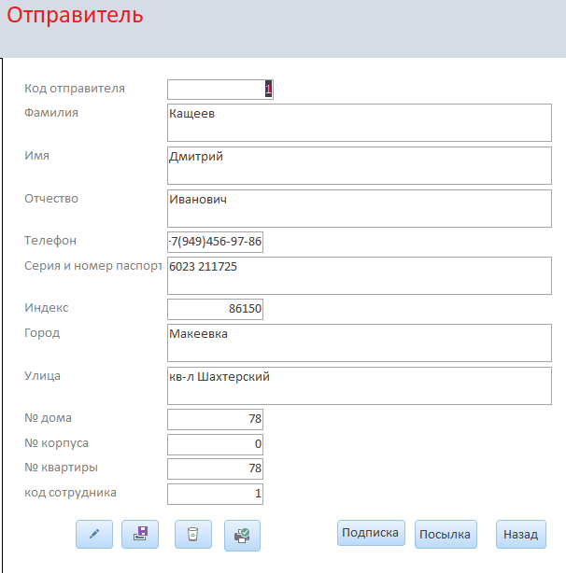
Форма А.3 – Форма «Отправитель»


Форма А.4 – Форма «Авторизация»

ПРИЛОЖЕНИЕ Б
Скриншоты запросов базы данных

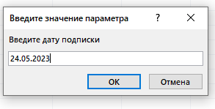
Форма Б.1 – Запрос «Подписка по дате»
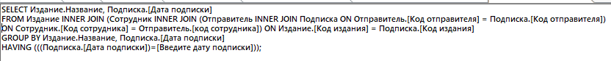
Форма Б.2 – SQL запрос «Подписка по дате»

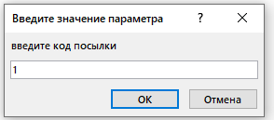
Форма Б.3 – Запрос «Поиск посылки по номеру»
Форма Б.4 – SQL запрос «Поиск посылки по номеру»

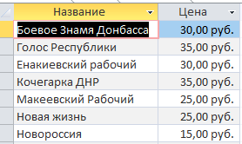
Форма Б.5 – Запрос «Издания меньше 45»
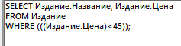
Форма Б.6 – SQL запрос «Издания меньше 45»

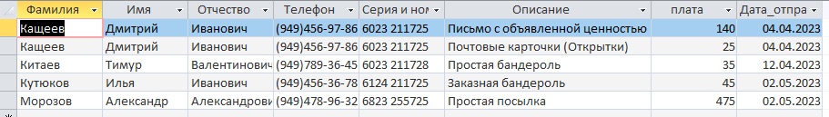
Форма Б.7 – Запрос «ФИО отправителя начинающихся на К и М»
Форма Б.8 – SQL запрос «ФИО отправителя начинающихся на К и М»

